УПРАВЛЕНИЕ РОССЕЛЬХОЗНАДЗОРА ПО ВОРОНЕЖСКОЙ И ВОЛГОГРАДСКОЙ ОБЛАСТЯМ
к Государственному контракту
№0131100013312000037-0007091-01
от «9» ноября 2012 г.

УТВЕРЖДАЮ |  | УТВЕРЖДАЮ
 |  | От ООО «МобТехОнлайн»
________________________________  ________________________________  ________________________________ |  | Генеральный директор
__________________ /____________/ |  | ____________________И.А.Карпенко
«____» __________________ 2012 г. |  | «_____»________________ 2012 г.

«Система оперативной отчетности на платформе «Универсальная фронт-офисная система»

СОО

Руководство пользователя

38304406.42579078.001.И3.02
Листов 17

СОГЛАСОВАНО |  | СОГЛАСОВАНО
 |  | От ООО «МобТехОнлайн»
___________________________________  ____________________________________  _______________________________ |  | Генеральный директор  ________________ //  «___» ____________ 2012 г.
______________________/_____________/
«______»___________________ 2012 г.
2012 г.
Аннотация
Документ «Руководство пользователя» предназначен в качестве руководства по работе с системой СОО пользователей Территориальных управлений РСХН.
В настоящем документе содержится описание системы СОО и сведения, необходимые для работы:
- порядок заполнения форм
- поиск информации
- просмотр заполенных форм
Содержание
1 Введение 4
1.1 Краткое описание возможностей 5
1.2 Уровень подготовки пользователя 5
1.3 Перечень эксплуатационной документации, с которыми необходимо ознакомиться пользователю 5
2 Назначение и условия применения 6
2.1 Виды деятельности, функции, для автоматизации которых предназначено данное средство автоматизации 6
2.2 Условия, при соблюдении (выполнении, наступлении) которых обеспечивается применение средства автоматизации в соответствии с назначением 6
3 Подготовка к работе 7
4 Описание операций 8
4.1 Краткое описание портала 8
4.2 Последовательность заполнения форм отчетности 9
4.2.1 Вход в портал 9
4.2.2 Заполнение формы отчетности 9
4.2.3 Сдача (утверждение) формы 11
4.2.4 Просмотр сданных форм отчетности 13
4.2.5 Поиск информации в формах Портала 14
4.2.6 Выгрузка в шаблон Excel заполненных форм отчетности 14
5 Аварийные ситуации 15
Перечень принятых сокращений 16

- Введение
Система СОО обеспечивает механизм сбора и агрегации данных, построенный на основании публикации в электронном виде отчетных таблиц. Публикация отчетных таблиц осуществляется с использованием интернет-приложения, обеспечивающим многопользовательский доступ как сотрудникам Территориальных управлений, так и сотрудникам Центрального аппарата РСХН.
Настоящий документ описывает последовательность действий сотрудников Территориальных управлений РСХН с системой СОО.

Краткое описание возможностей
СОО обеспечивает возможность получения и сбора оперативной отчетности. Система включает в себя следующие компоненты:
- подсистема формирования запросных форм;
- подсистема сбора;
- подсистема НСИ;
- хранилище данных;
- подсистема отчетности;
- подсистема администрирования.
В данном руководстве рассматривается подсистема сбора в части действий, выполняемых сотрудниками Территориальных управлений РСХН.
Работа пользователей в системе обеспечивается с посредством личных кабинетов интернет-портала (далее Портал).

Уровень подготовки пользователя
Пользователи, работающие с Порталом должны обладать практическими навыками работы с графическим пользовательским интерфейсом операционных систем семейства Windows.
Пользователям желательно обладать пониманием принципов работы в личных кабинетах интернет-порталов.

Перечень эксплуатационной документации, с которыми необходимо ознакомиться пользователю
Дополнительные требования к перечню эксплуатационной документации отсутствуют.

Назначение и условия применения

Виды деятельности, функции, для автоматизации которых предназначено данное средство автоматизации
СОО обеспечивает сбор отчетности от подведомственных подразделений и последующий свод информации.

Условия, при соблюдении (выполнении, наступлении) которых обеспечивается применение средства автоматизации в соответствии с назначением
Для работы с системой необходим установленный один из пяти основных браузеров:
- Internet Explorer версии 7 и выше (рекомендуется Internet Explorer 9.0);
- Google Chrome;
- Mozilla Firefox;
- Opera;
- Safari.

Подготовка к работе
Вход в Портал осуществляется по ссылке. В результате перехода, в окне браузера отобразится страница авторизации для входа на Портал (рис.1), внешний вид начальной страницы является настраиваемым.
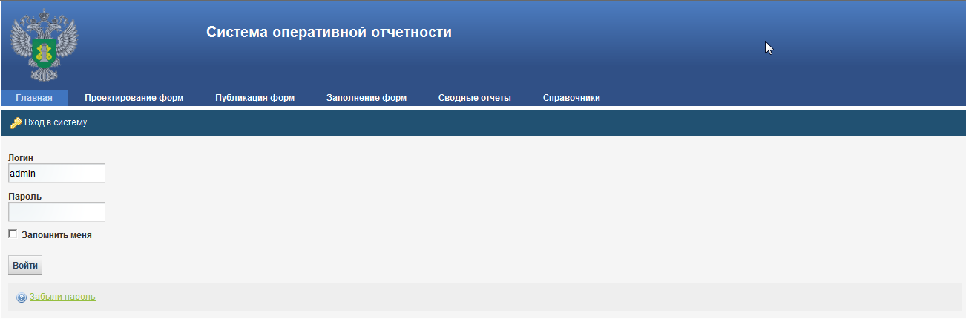
1. Страница авторизации для входа на Портал
Для авторизации необходимо на панели «Вход в систему» ввести имя пользователя, пароль, а затем нажать кнопку «Войти» (рис. 2).
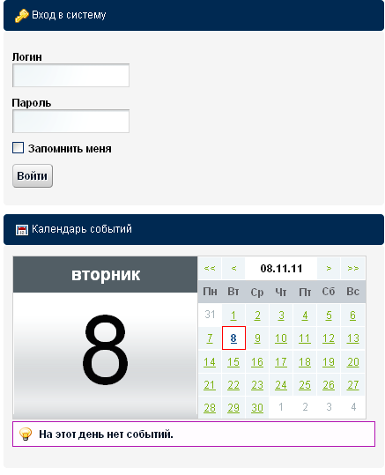
2. Панель «Вход в систему»
Пользователю может быть предложено изменить свой пароль. Форма для смены пароля показана на рисунке 3.
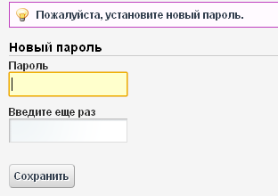
3. Форма для смены пароля

Описание операций

Краткое описание портала
Портал представляет собой автоматизированную систему, состоящую из различных разделов.
После авторизации в системе пользователь переходит к главной странице Портала.
Главная страница Портала для каждого АРМ выглядит по-разному в зависимости от личных настроек пользователя и настроек системы.
Главная страница Портала может содержать следующие области:
- Календарь событий – показывает информацию о текущем месяце и дне, а также запланированные события (календарь событий настраивает администратор системы);
- Новости – содержит перечень информационных сообщений о размещении новых материалов на портале, изменениях системы показателей, новых поручениях и планируемых мероприятиях, изменениях в работе портала и прочие сведения;
- Голосование – форма для опроса пользователей системы (настраивается администратором системы);
- Справочные материалы – содержит методическую информацию (регламент работы с системой, руководство пользователя, глоссарий используемых терминов и сокращений и прочее) и другие материалы, которые необходимо изучить и использовать при работе с системой.
Для навигации по Порталу используется главное меню.
Используя пункты главного меню можно перемещаться между разделами Портала.
Основные разделы Портала:
- «Формы к заполнению» - раздел содержит портлет, позволяющий заполнять и утверждать отчетные формы.
- «Формы сданные» - раздел содержит портлет, позволяющий просматривать ранее заполненные и утвержденные формы.
В правой верхней части Портала отображаются сведения о текущем пользователе, размещена ссылка для окончания сеанса работы (рисунке 4).
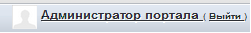
4. Отображение имени пользователя
При нажатии на ссылку с названием пользователя произойдет вход на страницу личного профиля пользователя.

Последовательность заполнения форм отчетности

Вход в портал
Нажмите кнопку Войти, после чего осуществится вход в Портал и отобразится главная страница Портала:
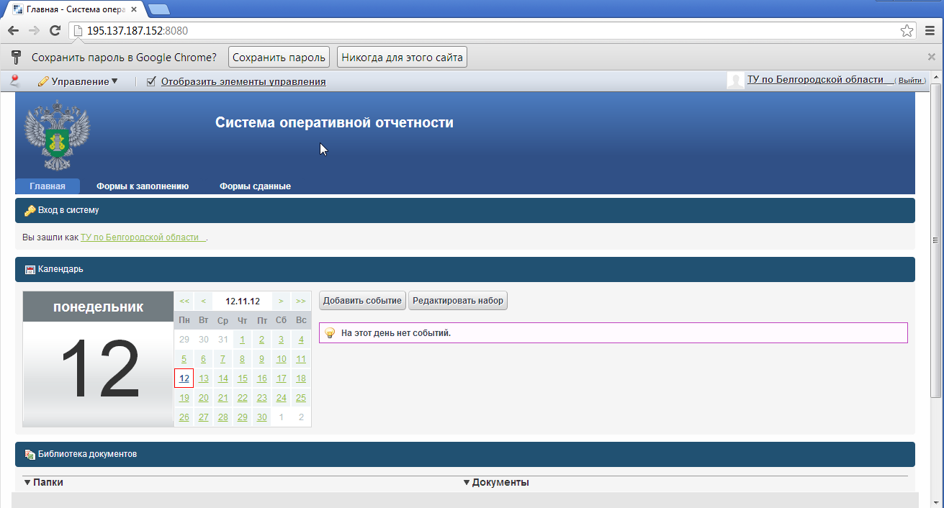
5. Главная страница Портала

Заполнение формы отчетности
На главной странице Портала перейдите на закладку «Формы к заполнению»:
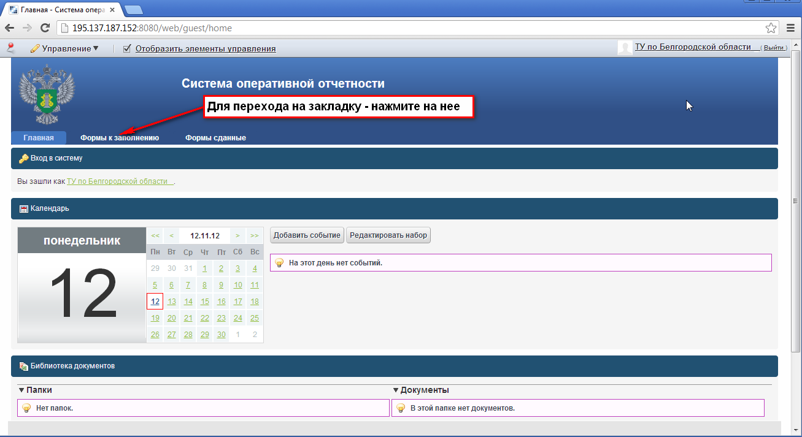

6. Переход к заполнению форм

Появится список форм, назначенных на заполнение:
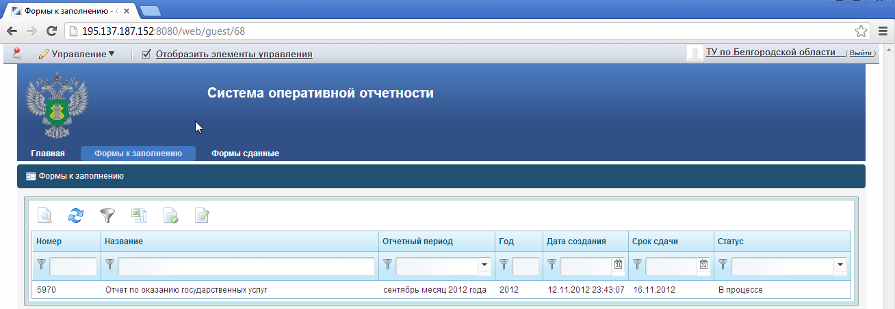
7. Просмотр перечня форм, назначенных на заполнение

Выберите запись - кликнув на нее мышью - и нажмите кнопку «Редактировать»:
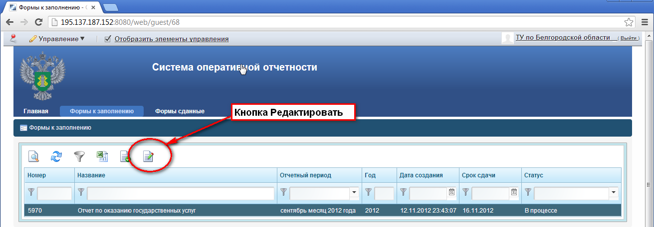
8. Открытие формы отчетности для заполнения

Откроется форма для заполнения следующего вида:
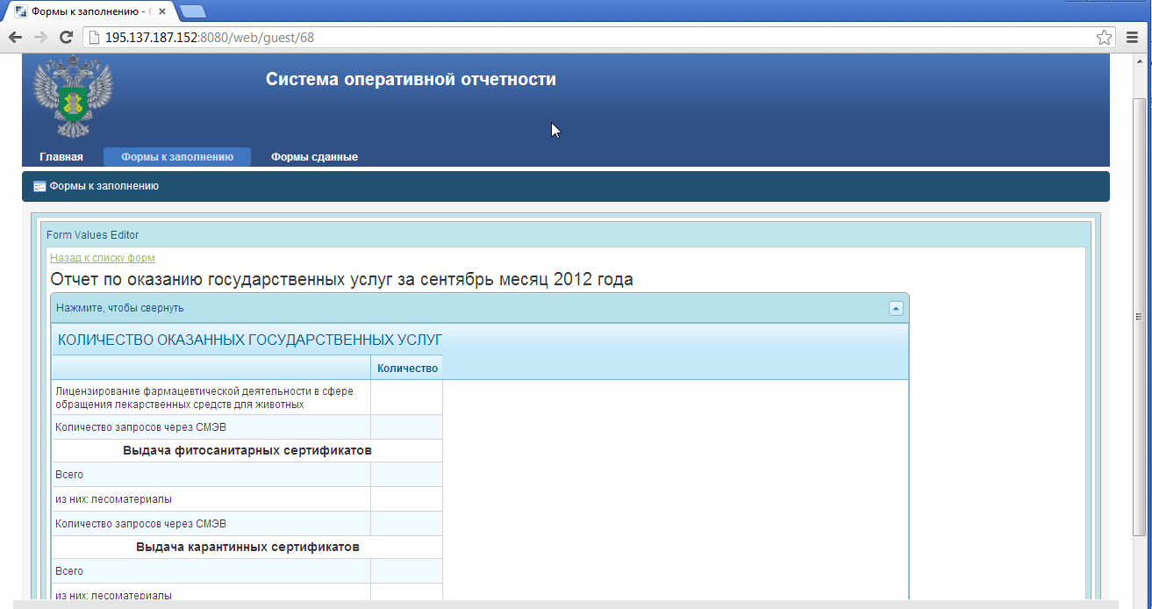
9. Пример формы отчетности для заполнения

Встаньте курсором в поле Количество и введите данные, для перехода к следующему полю нажимайте клавишу Tab или переходите с помощью курсора мыши:
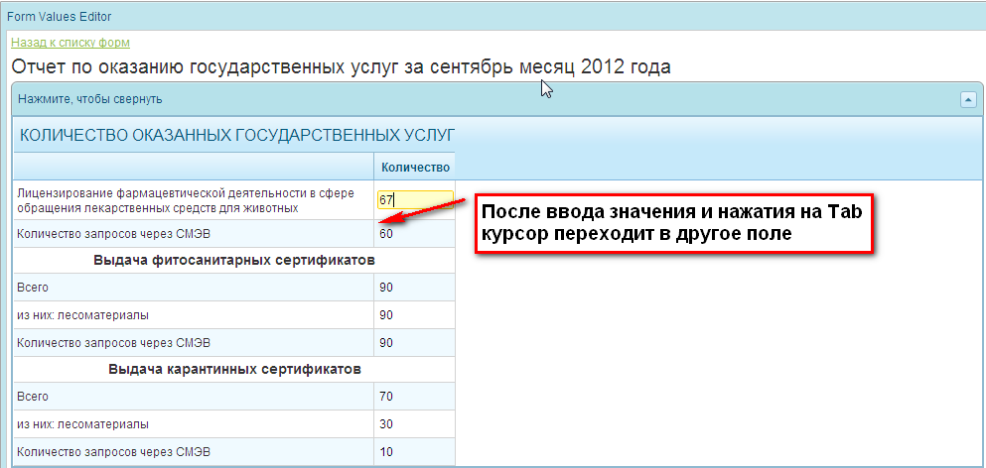
10. Заполнение значений в форме отчетности

Сдача (утверждение) формы
После заполнения формы нажмите ссылку «Назад к списку форм»:
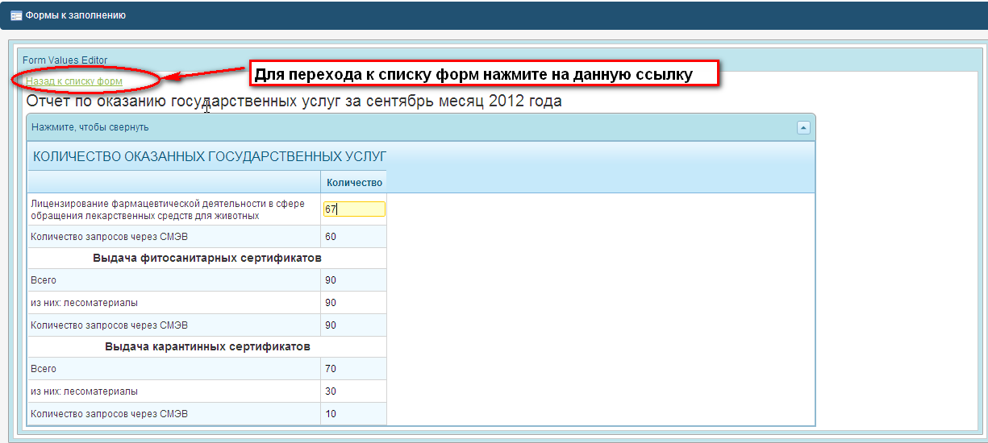

11. Переход к списку форм отчетности

Вновь откроется следующая форма:
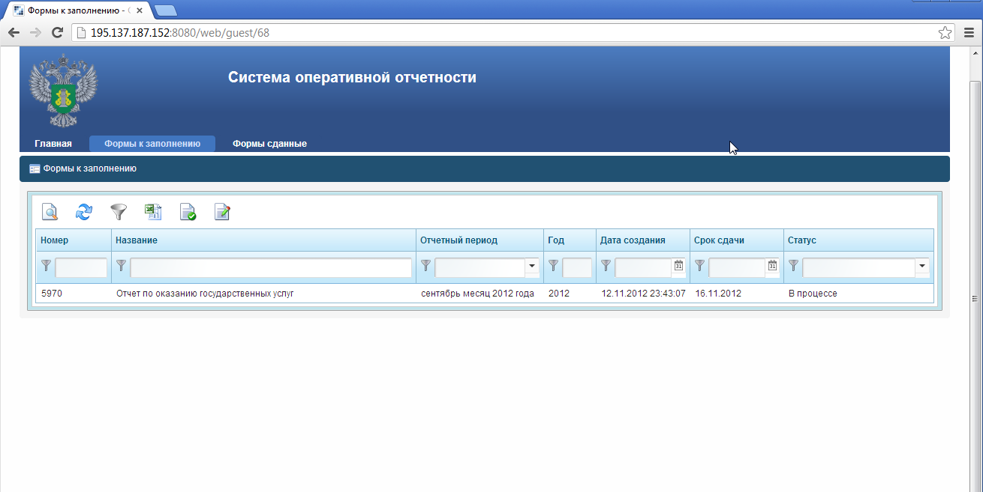
12. Открытие списка форм отчетности к заполнению

Выделите курсором запись с отчетом – для этого кликните на запись мышью и нажмите кнопку «Утвердить»:
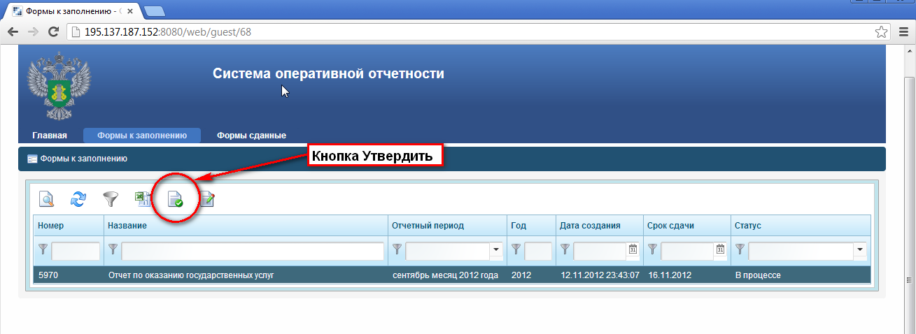
13. Утверждение заполненной формы отчетности

После этого статус формы изменится на «Сдано» (или «Сдано с просрочкой», если форма была утверждена после даты, указанной в поле «Срок сдачи») и запись с данной формой исчезнет:
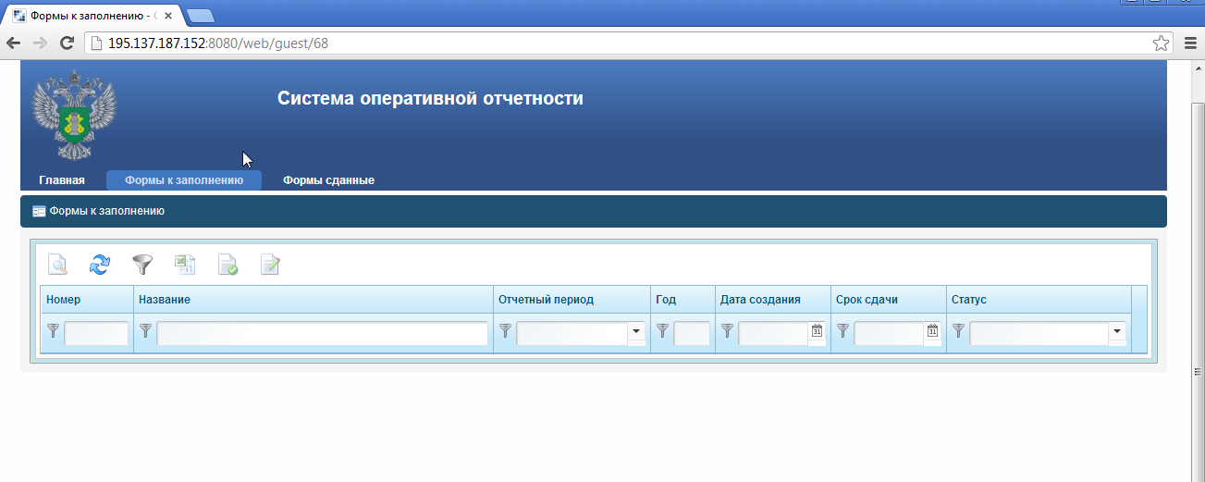
14. Результаты утверждения формы отчетности

Просмотр сданных форм отчетности
Просмотреть уже сданную форму можно на закладке системы «Формы сданные».
Для этого на главной странице Портала перейдите на закладку «Формы сданные»:
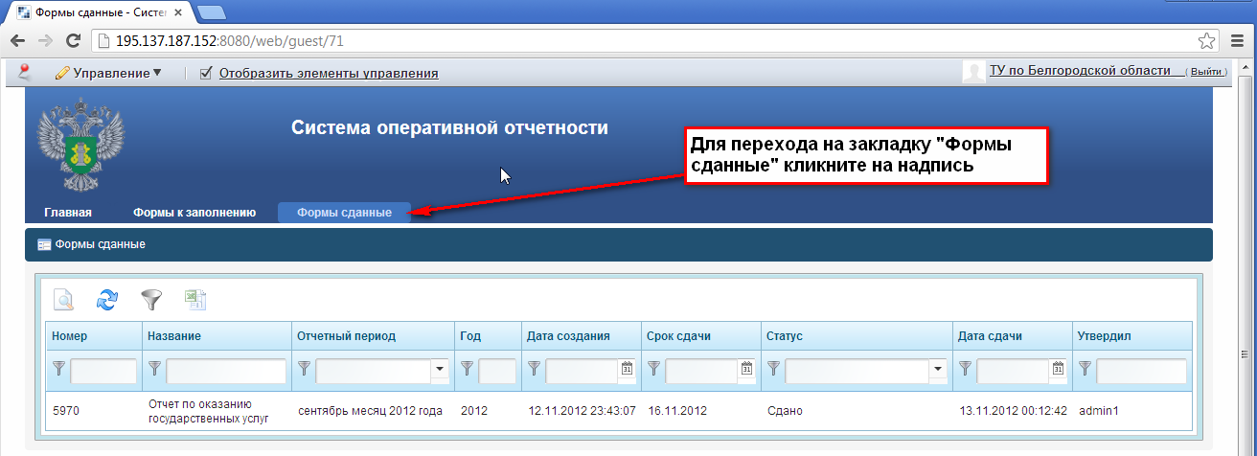
15. Переход к закладке Формы сданные

Для просмотра сданной формы выделите запись – кликнув на ней мышью - и нажмите кнопку «Просмотреть»:
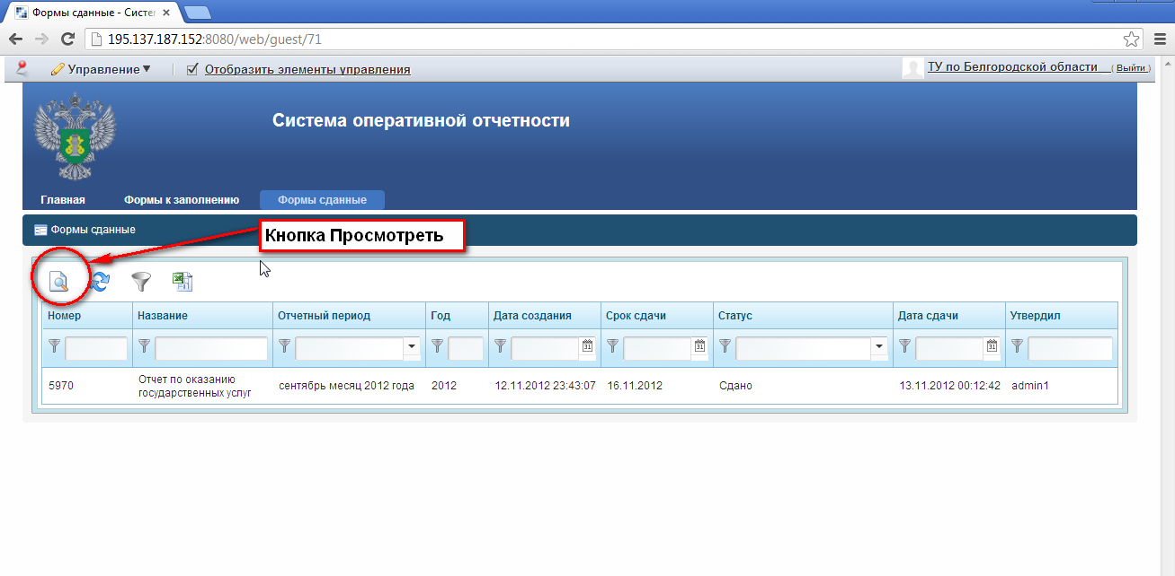
16. Просмотр сданной формы

Поиск информации в формах Портала
Для поиска информации в формах Портала внесите значения для поиска в поля вида:

17. Поля для ввода значений фильтра

После ввода значений нажмите на кнопку .
Поиск может осуществляться также по частично введенным значениям, т.е., если поле «Название» содержит значение вида «Отчет по оказанию государственных услуг», то для отбора значения достаточно ввести «услуг» или «оказ%услуг».
Для сброса установленных фильтров нажмите на кнопку .

Выгрузка в шаблон Excel заполненных форм отчетности
В системе доступна дополнительная возможность выгрузки в шаблон Excel форм отчетности. Для выгрузки формы отчетности в Excel нажмите кнопку , после чего запустится загрузка Excel файла с интернет-Портала.

Аварийные ситуации
В случае возникновения следующих аварийных ситуация:
- страница портала недоступна,
- при работе с формами портала происходят ошибки.
Необходимо обратиться к администратору системы.

Перечень принятых сокращений
Портал – Интернет-приложение, предоставляющее возможность работы пользователям с помощью системы портлетов (форм), которые могут быть сгруппированы в произвольном, удобном пользователю, порядке.
РСХН - Федеральная служба по ветеринарному и фитосанитарному надзору (Россельхознадзор)
СОО - Система оперативной отчетности на платформе «Универсальная фронт-офисная система»

Лист регистрации изменений
Изм. | Номера листов (страниц) |  |  |  | Всего листов (страниц) в докум. | № докум. | Входящий № сопроводит. докум. и дата | Подп. | Дата
Изм. | изменен-ных | заменен-ных | новых | аннули-рованных

